2023125Z4L5

例5　(2022·西安市高一期末)如图所示，将质量为*m*的小球从倾角为*θ*＝30°的光滑斜面上*A*点以速度*v*0＝10 m/s水平抛出(即*v*0的方向与*CD*平行)，小球运动到*B*点，已知*AB*间的高度*h*＝5 m，*g*取10 m/s2，则小球从*A*点运动到*B*点所用的时间和到达*B*点时的速度大小分别为(　　)

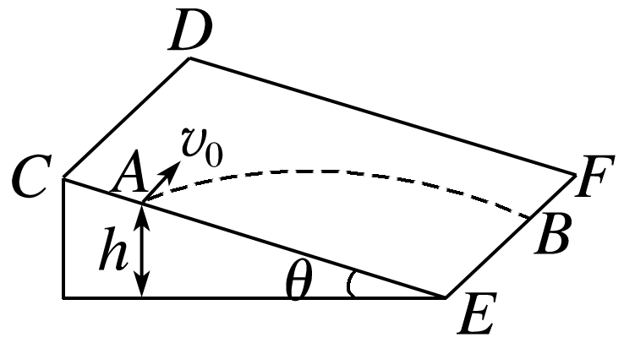

A．1 s，20 m/s B．1 s，10 m/s

C．2 s，20 m/s D．2 s，10 m/s